Il feng shui (風水^{T}, 风水^{S}, fēng shuǐ^{P}) è un'antica arte geomantica taoista della Cina, ausiliaria dell'architettura, affine alla geomanzia occidentale. A differenza di questa prende però in considerazione anche aspetti della psiche e dell'astrologia. Attualmente non esiste alcuna prova scientifica delle sue ipotesi.
https://it.wikipedia.org/wiki/Feng_shui
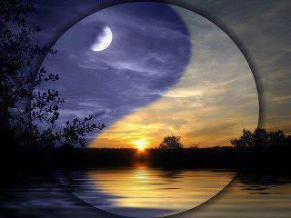 vento e acqua maschile e femminile . . . interrelazionato dal Ki 氣
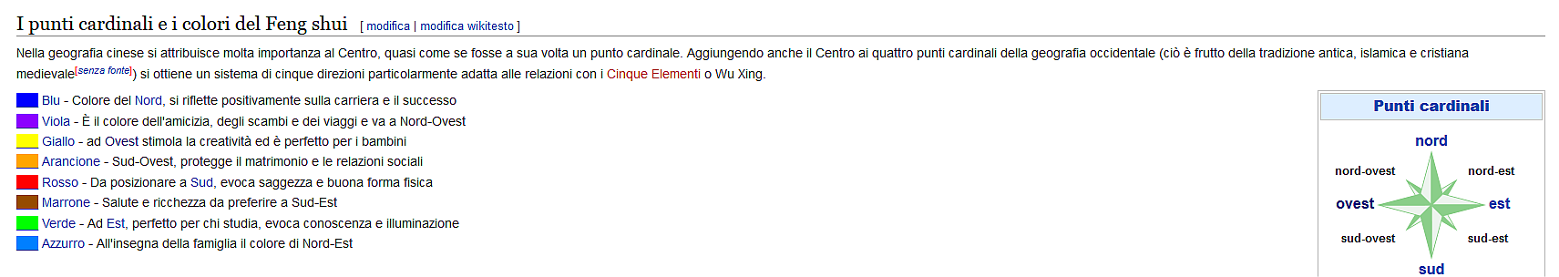
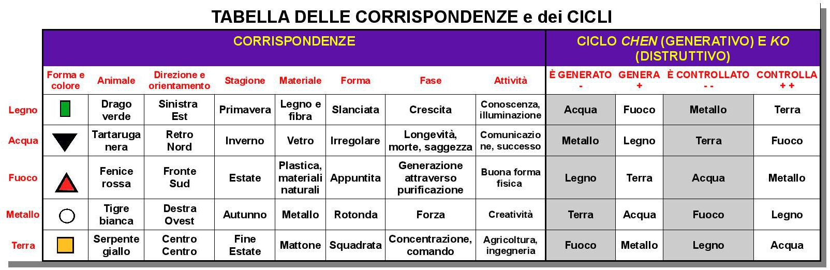
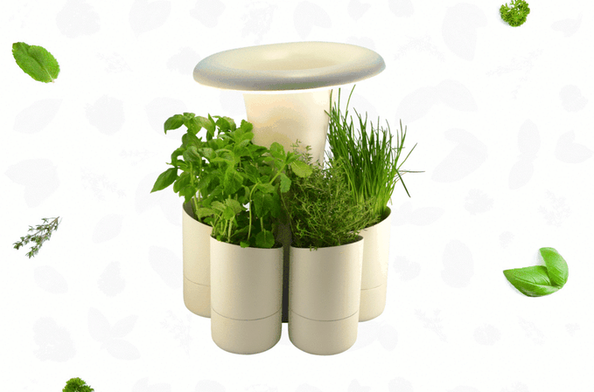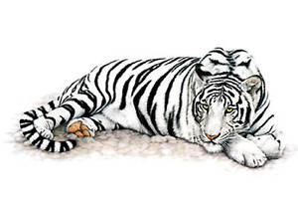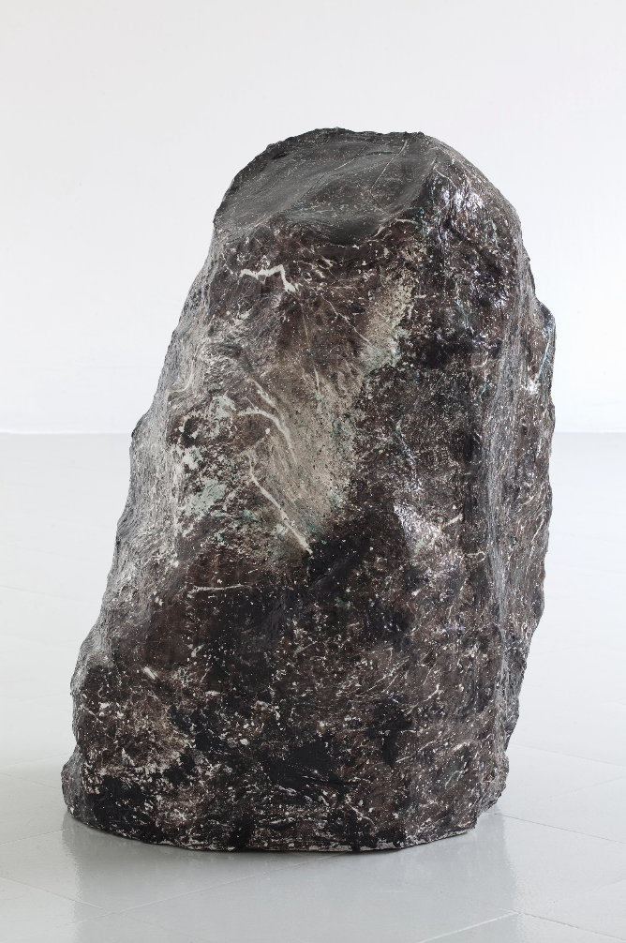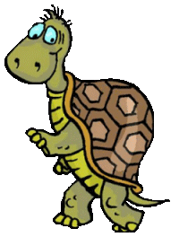
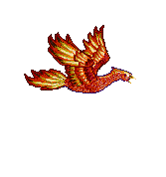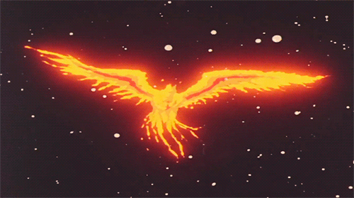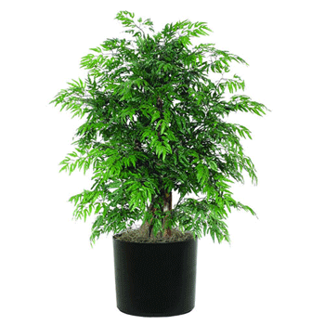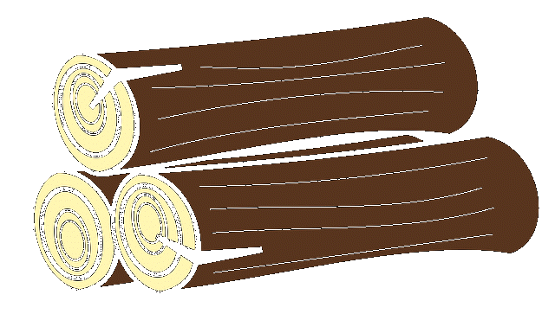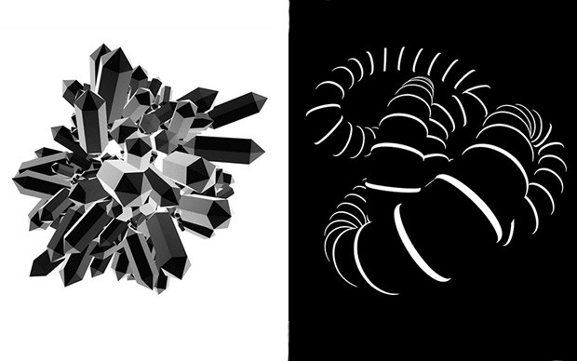
Il concetto del Tao sta alla base del Taoismo e del feng shui. Il Tao può essere definito come il processo cosmico di continuo divenire che coinvolge ogni cosa o essere. Questo eterno divenire si sviluppa in cicli (ad es. il ciclo giorno/notte, quello delle stagioni, degli anni, delle ere; o anche quello della vita umana ecc). Secondo la cosmologia taoista, prima della sua manifestazione il Tao è senza forma, perfetto, sereno, vuoto, solitario, immutabile, infinito, eternamente presente. Il Taoismo spiega che il Tao si manifesta attraverso un processo di dualizzazione e poi di pluralizzazione. Ognuno di questi stadi^{[3]} ha un nome:
0)Wu Chi (o Wu ji): è lo stato puro, infinito, senza fine e senza confini in cui l'energia non è ancora manifestata
1)Tai Chi (o Tai ji): è l'"Uno originale", lo stato assoluto e indifferenziato con infinite potenzialità. In esso avviene una prima dualizzazione
2)Yin e Yang: sono i due poli opposti di positività e negatività che hanno origine dall'Uno originale
3)Chi (o Qui): è l'energia, cioè la manifestazione del Tao nell'universo attraverso il ciclo di Yin e Yang
4)I "Cinque elementi" o le "Cinque fasi dell'energia". Dall'interazione tra Ying e Yang l'energia si esprime in 5 modi detti "elementi": l'"Acqua" (elemento che, se indisturbato, diviene spontaneamente calmo e statico), il "Legno" o "Albero" che si sviluppa dalla prima (l'energia in quiete ha un enorme potenziale, che prima o poi si manifesta; questa esplosione è rappresentata dall'albero che entra in attività in primavera), il "Fuoco" in cui l'energia fluisce con uniformità costante (l'elemento è quindi in grado di sostenere un alto livello energetico per lunghi periodi). Terminata l'espressione dell'energia appare il "Metallo" in cui essa si condensa. Si arriva così all'equilibrio, armonia e interconnessione tra tutti gli altri 4 stati energetici: questa fase è rappresentata dalla "Terra"
5)Le "Otto forze della natura": risultano anch'esse dall'interazione tra Yin e Yang. Insieme formano gli 8 trigrammi del bagua e combinate danno origine ai 64 esagrammi dell'I Ching.

